บทที่ 3
วิธีดำเนินการจัดทำโครงงาน

3.1 การวิเคราะห์ปัญหา
จากการศึกษาปัญหาพบว่า การสื่อสารระหว่างผู้ใช้ภาษามือกับบุคคลทั่วไปยังต้องพึ่งล่าม การเขียน หรือการพิมพ์ข้อความในหลายสถานการณ์ วิธีดังกล่าวอาจใช้เวลานานและไม่สะดวกเมื่อผู้ใช้ต้องสื่อสารอย่างต่อเนื่อง โครงงานจึงกำหนดปัญหาหลักเป็นการสร้างต้นแบบที่รับท่าทางจากเว็บแคม จำแนกคำที่ระบบรู้จัก และนำเสนอผลเป็นข้อความกับเสียงภาษาไทยโดยใช้อุปกรณ์ที่หาได้ทั่วไป
การวิเคราะห์ข้อมูลนำเข้าพบว่า ภาษามือหนึ่งคำไม่ได้ขึ้นกับรูปมือเพียงเฟรมเดียว แต่เกี่ยวข้องกับตำแหน่งช่วงบน ทิศทาง และลำดับการเคลื่อนไหว ระบบจึงต้องเก็บข้อมูลหลายเฟรมต่อเนื่องและรักษาลำดับของจุดสำคัญให้เหมือนกันทั้งขณะเก็บข้อมูล ฝึกแบบจำลอง และทำนายแบบเวลาจริง หากลำดับคุณลักษณะไม่ตรงกัน แบบจำลองจะตีความค่าคนละความหมายและให้ผลผิดพลาดได้
ข้อจำกัดที่ต้องคำนึงถึง ได้แก่ ความแตกต่างของรูปร่างมือ ระยะจากกล้อง มุมกล้อง แสง ฉากหลัง ความเร็วในการทำท่า การบังมือ และจำนวนข้อมูลต่อคำ นอกจากนี้ ระบบรุ่นนี้เป็นการรู้จำแบบแยกคำจากรายการที่กำหนดไว้ ไม่ได้แปลภาษามือแบบต่อเนื่องหรือวิเคราะห์ไวยากรณ์ จึงต้องกำหนดความสามารถและขอบเขตการใช้งานให้ชัดเจนก่อนออกแบบ

3.1.1 ความต้องการของระบบ
- รับภาพจากเว็บแคมและตรวจจับช่วงบนกับมืออย่างน้อยหนึ่งข้างได้ต่อเนื่อง
- เก็บข้อมูลหนึ่งท่าเป็นลำดับ 30 เฟรม และจัดรูปแบบข้อมูลทุกคลิปให้มีมิติเท่ากัน
- เพิ่มหรือลบท่า เก็บคลิป ตรวจข้อมูล และฝึกแบบจำลองใหม่ได้โดยไม่แก้ซอร์สโค้ดหลัก
- จำแนกเฉพาะท่าที่อยู่ในชุดข้อมูล พร้อมแสดงชื่อท่าและค่าความเชื่อมั่น
- สะสมคำเป็นประโยค ลบหรือล้างข้อความ และอ่านออกเสียงภาษาไทยได้
- จัดการกรณีกล้อง ข้อมูล แบบจำลอง หรือระบบเสียงไม่พร้อมโดยไม่ทำให้โปรแกรมค้าง

3.1.2 เกณฑ์และข้อจำกัดในการพัฒนา
ระบบต้องสร้างเวกเตอร์ 171 ค่าต่อเฟรมจากจุดช่วงบน 15 จุดและมือข้างละ 21 จุด แล้วเรียงข้อมูล 30 เฟรมเป็น 5,130 ค่าต่อคลิป แบบจำลองต้องบันทึกคู่กับตัวเข้ารหัสชื่อคลาส และก่อนทำนายต้องตรวจว่าจำนวนคุณลักษณะกับรายชื่อคลาสตรงกับการตั้งค่าปัจจุบัน
การประเมินภายในใช้ Accuracy, Precision, Recall, F1-score และ Confusion Matrix แต่คะแนนดังกล่าวยังไม่ยืนยันการใช้งานกับบุคคลทั่วไป หากข้อมูลฝึกและทดสอบมาจากผู้ทำท่าหรือสภาพแวดล้อมใกล้เคียงกัน ดังนั้นระบบต้องเก็บ metadata ของผู้ทำท่าและเซสชันไว้สำหรับการแบ่งข้อมูลแบบแยกกลุ่มในระยะต่อไป

3.2 การออกแบบการจัดสร้างโครงงาน
การออกแบบ HandVox แบ่งระบบเป็นองค์ประกอบย่อยที่เชื่อมต่อกัน ได้แก่ การรับภาพ การตรวจหาจุดสำคัญ การปรับมาตรฐานพิกัด การสะสมลำดับเฟรม การจัดการชุดข้อมูล การฝึกแบบจำลอง การทำนาย และการนำเสนอผล การแบ่งหน้าที่ช่วยให้ตรวจสอบความผิดพลาดและเปลี่ยนส่วนประกอบได้โดยไม่กระทบทั้งระบบ

3.2.1 การออกแบบสถาปัตยกรรมระบบ
เว็บแคมส่งภาพเข้าสู่ OpenCV แล้วแปลงสีเพื่อให้ MediaPipe Holistic ตรวจหาจุดสำคัญ ฟังก์ชัน body_features.py เลือกเฉพาะจุดที่ใช้ ปรับพิกัดด้วยจุดกึ่งกลางและระยะระหว่างไหล่ และคืนเวกเตอร์ 171 ค่า เมื่อสะสมครบ 30 เฟรม ระบบเรียงเป็นเวกเตอร์ 5,130 ค่าเพื่อส่งให้ SVM จำแนก ผลลัพธ์ผ่านการตรวจค่าความเชื่อมั่นและการรวมผลย้อนหลัง ก่อนแสดงชื่อท่า ประโยค และเสียงพูด
เส้นทางเก็บข้อมูลกับเส้นทางทำนายใช้ฟังก์ชันสกัดคุณลักษณะเดียวกัน เพื่อให้จำนวน ลำดับ และการเติมศูนย์เมื่อไม่พบมือข้างหนึ่งเหมือนกัน ภาพจากกล้องใช้ระหว่างประมวลผล ส่วนข้อมูลหลักที่บันทึกเป็นพิกัดจุดสำคัญและ metadata ซึ่งช่วยลดขนาดไฟล์และลดรายละเอียดภาพที่ไม่จำเป็น
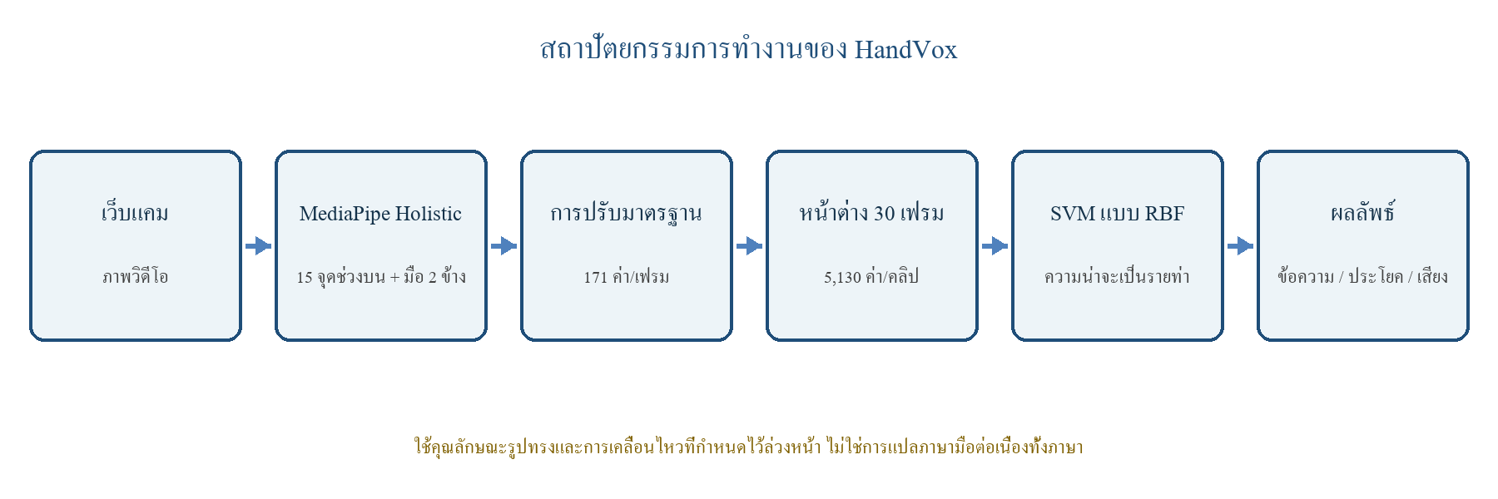
ภาพที่ 3.1 สถาปัตยกรรมการประมวลผลของ HandVox

3.2.2 วัสดุ อุปกรณ์ และซอฟต์แวร์
ประเภท | รายการ | หน้าที่
ฮาร์ดแวร์ | คอมพิวเตอร์ Windows 10 หรือ 11 | พัฒนา เก็บข้อมูล และฝึกแบบจำลอง
ฮาร์ดแวร์ | เว็บแคม 1280 × 720 พิกเซล | รับภาพช่วงบนและมือของผู้ใช้
ฮาร์ดแวร์ | ลำโพงหรือหูฟัง | ตรวจสอบเสียงภาษาไทย
ซอฟต์แวร์ | Python 3.10 หรือ 3.11 และ OpenCV | ควบคุมกล้องและส่วนติดต่อ
ไลบรารี | MediaPipe Holistic | ตรวจจุดสำคัญของร่างกายและมือ
ไลบรารี | NumPy และ scikit-learn | จัดรูปข้อมูลและฝึก SVM
ไลบรารี | Pillow, gTTS และ pygame | แสดงภาษาไทย สร้างและเล่นเสียง
ข้อมูล | NPZ, Dataset V2 และไฟล์ PKL | เก็บลำดับท่า metadata และแบบจำลอง
ตารางที่ 3.1 วัสดุ อุปกรณ์ และซอฟต์แวร์ที่ใช้
OpenCV ทำหน้าที่ติดต่อกล้องและวาดหน้าจอ MediaPipe สกัดจุดสำคัญ NumPy จัดการอาร์เรย์ scikit-learn ฝึกและเรียกใช้ SVC ส่วน Pillow, gTTS และ pygame รองรับอักษรไทย การสร้างเสียง และการเล่นเสียง หากบริการสร้างเสียงไม่พร้อม ระบบรู้จำและแสดงข้อความต้องยังทำงานต่อได้

3.2.3 การออกแบบข้อมูลและส่วนติดต่อ
ชุดข้อมูลออกแบบให้หนึ่งรายการแทนการทำท่าหนึ่งครั้งด้วยอาร์เรย์ขนาด 30 × 171 และป้ายกำกับหนึ่งชื่อ Dataset V2 เพิ่มรหัสผู้ทำท่า รหัสเซสชัน เวลาเก็บ และสถานะคุณภาพ เพื่อให้ตรวจย้อนหลังและแบ่งชุดทดสอบตามบุคคลได้ ไฟล์กำหนดค่ารวบรวมชื่อท่า คำอธิบาย สี และค่าตั้งสำคัญเพื่อป้องกันการกระจายค่าคงที่ไว้หลายไฟล์
ส่วนติดต่อขณะเก็บข้อมูลต้องแสดงชื่อท่า จำนวนคลิป ความคืบหน้าของ 30 เฟรม และสถานะว่าพบจุดสำคัญหรือไม่ ส่วนหน้าทำนายต้องแสดงกรอบผู้ใช้ ชื่อท่า ค่าความเชื่อมั่น ประโยค ปุ่มควบคุม และสถานะเสียง โดยจัดให้ผลหลักอ่านได้ชัดเจนและไม่บดบังมือของผู้ใช้

3.3 การดำเนินการสร้าง (ตัวอย่างโค้ดบางส่วน)
การดำเนินงานเริ่มจากกำหนดรายการท่าและโครงสร้างข้อมูล แล้วพัฒนาแต่ละองค์ประกอบตามลำดับเพื่อให้สามารถทดสอบแยกส่วนได้ กระบวนการหลักมีดังต่อไปนี้
- กำหนดขอบเขต รายการท่า ค่าตั้ง และโครงสร้างไฟล์ของโครงการ
- พัฒนาฟังก์ชันตรวจจุดสำคัญและสร้างคุณลักษณะ 171 ค่าต่อเฟรม
- พัฒนาหน้าจอเก็บคลิปและบันทึกหนึ่งท่าให้ครบ 30 เฟรม
- ตรวจรูปร่างข้อมูล ป้ายกำกับ จำนวนคลิป และ metadata ก่อนฝึก
- แปลงคลิปเป็นเวกเตอร์ 5,130 ค่า แบ่งข้อมูล และฝึก SVM แบบ RBF
- บันทึกแบบจำลอง ตัวเข้ารหัสชื่อคลาส และข้อมูลการทดลอง
- พัฒนาการทำนายแบบเวลาจริง การสะสมประโยค และเสียงภาษาไทย
- ทดสอบกรณีปกติ กรณีผิดพลาด และบันทึกข้อจำกัดเพื่อปรับปรุง

3.3.1 การเก็บและจัดเตรียมข้อมูล
ก่อนเก็บข้อมูล ผู้จัดทำตรวจชื่อท่าไม่ให้ซ้ำและกำหนดคำอธิบายการเคลื่อนไหวให้ชัดเจน กล้องถูกจัดให้อยู่ในระดับที่มองเห็นศีรษะ ไหล่ ศอก ข้อมือ และนิ้วมือ ผู้ทำท่าเริ่มและจบการเคลื่อนไหวภายในหน้าต่าง 30 เฟรม โปรแกรมรับเฉพาะเฟรมที่พบช่วงบนและมืออย่างน้อยหนึ่งข้าง
แต่ละคำถูกเก็บหลายครั้งโดยเปลี่ยนจังหวะ ระยะ และตำแหน่งเล็กน้อยโดยไม่เปลี่ยนความหมาย เพื่อให้แบบจำลองเห็นความแปรผันตามธรรมชาติ Dataset V2 แยกข้อมูลตามผู้ทำท่าและเซสชัน พร้อมบันทึกสถานะ accepted หรือ rejected ทำให้สามารถตรวจคุณภาพและป้องกันคลิปที่ไม่สมบูรณ์เข้าสู่ชุดฝึก
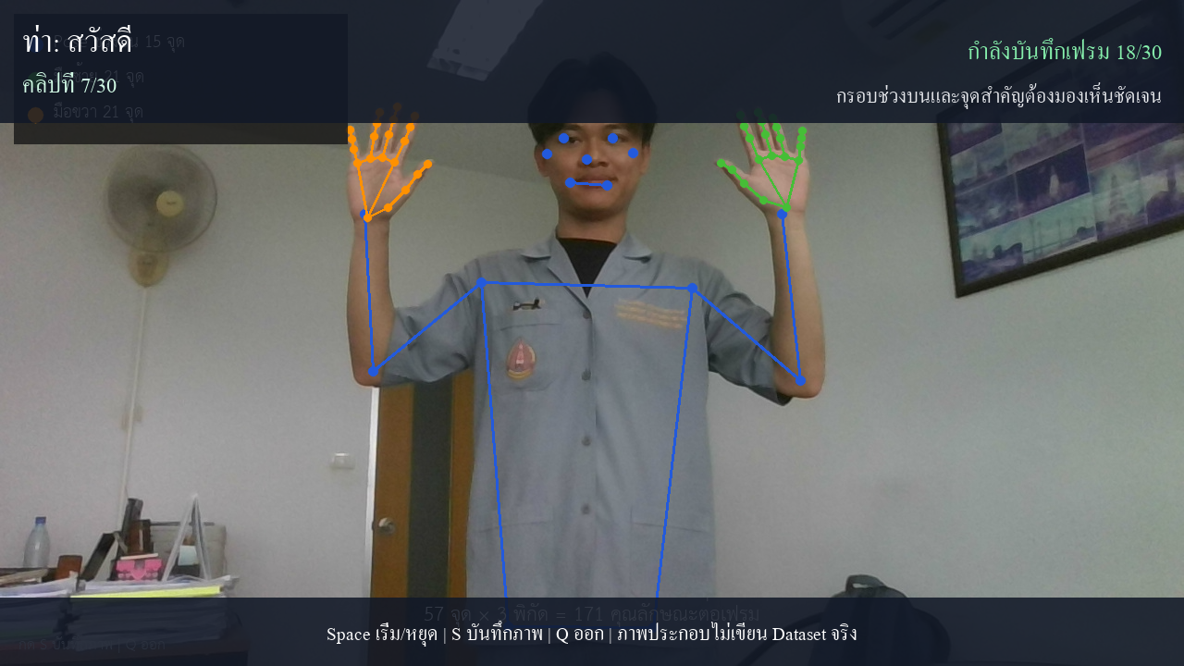
ภาพที่ 3.2 ตัวอย่างหน้าจอเก็บคลิปท่าทางของ HandVox

3.3.2 การสกัดและปรับมาตรฐานคุณลักษณะ
ระบบใช้จุดช่วงบน 15 จุดและจุดมือข้างละ 21 จุด รวม 57 จุด จุดละพิกัด x, y และ z จึงได้ 171 ค่าต่อเฟรม จุดกึ่งกลางไหล่ใช้เป็นต้นกำเนิด และระยะระหว่างไหล่ใช้เป็นตัวปรับขนาด หากพบมือเพียงข้างเดียวจะเติมศูนย์ 63 ค่าให้มือที่หาย แต่ถ้าไม่พบช่วงบนหรือไม่พบมือทั้งสองข้างจะไม่รับเฟรมนั้น
ตัวอย่างโค้ดที่ 3.1 การสร้างเวกเตอร์คุณลักษณะ
def extract_features(results):
pose = results.pose_landmarks
left_hand = results.left_hand_landmarks
right_hand = results.right_hand_landmarks
if pose is None or (left_hand is None and right_hand is None):
return None
center, scale = _normalizer(pose)
pose_points = [pose.landmark[index] for index in POSE_IDS]
return (_encode(pose_points, center, scale, len(POSE_IDS))
+ _encode(left_hand.landmark if left_hand else None,
center, scale, HAND_POINTS)
+ _encode(right_hand.landmark if right_hand else None,
center, scale, HAND_POINTS))
ฟังก์ชันในไฟล์จริงใช้ลำดับจุดคงที่และคืนค่า None เมื่อข้อมูลไม่เพียงพอ ทั้ง collect_data.py และ run_detector.py เรียกใช้ฟังก์ชันเดียวกัน จึงลดความเสี่ยงที่ข้อมูลฝึกกับข้อมูลทำนายมีความหมายไม่ตรงกัน

3.3.3 การฝึกแบบจำลอง
ก่อนฝึก โปรแกรมตรวจขนาดอาร์เรย์ จำนวนป้ายกำกับ และความครบถ้วนของคลิป จากนั้นใช้ LabelEncoder แปลงชื่อท่าเป็นรหัสและเรียงข้อมูล 30 × 171 เป็นเวกเตอร์ 5,130 ค่า การทดลองคัดกรองแบ่งข้อมูลแบบ stratified 80:20 และใช้ random seed 42 ส่วนแผนประเมินมาตรฐานของ Dataset V2 กำหนดให้แยกผู้ทำท่าระหว่างฝึกกับทดสอบ
แบบจำลองใช้ SVC แบบ RBF กำหนด C เท่ากับ 10, gamma เป็น scale, probability เป็น true และ class_weight เป็น balanced ค่า probability ทำให้ระบบนำค่าประกอบการตัดสินใจไปใช้ในเวลาจริง ส่วน class_weight ช่วยลดผลจากจำนวนตัวอย่างแต่ละคลาสที่ไม่เท่ากัน เมื่อฝึกเสร็จจะบันทึกแบบจำลองและตัวเข้ารหัสชื่อคลาสเพื่อโหลดใช้ร่วมกัน
ตัวอย่างโค้ดที่ 3.2 การกำหนดและฝึก SVC
parameters = {
"kernel": "rbf", "C": 10.0, "gamma": "scale",
"probability": True, "class_weight": "balanced",
}
classifier = SVC(random_state=42, **parameters)
classifier.fit(train_x, train_y)
prediction = classifier.predict(test_x)

3.3.4 การทำนายแบบเวลาจริง
โปรแกรมโหลดแบบจำลองกับตัวเข้ารหัส ตรวจจำนวนคุณลักษณะและรายชื่อคลาส แล้วเปิดเว็บแคม เมื่อได้เฟรมที่ผ่านเงื่อนไขจะเพิ่มเวกเตอร์ลงในคิวล่าสุด 30 เฟรม เมื่อคิวเต็มจึงเรียงข้อมูลและเรียก predict_proba เพื่อหาคลาสที่มีค่าสูงสุด
ผลทำนายต้องผ่านเกณฑ์ความเชื่อมั่นและการยืนยันหลายเฟรมก่อนแสดงเป็นคำ ระบบใช้ผลย้อนหลังเพื่อลดการสั่น และล้างคิวเมื่อผู้ใช้ปล่อยมือนานเกินช่วงที่กำหนด เพื่อไม่ให้เฟรมจากท่าเก่าปะปนกับท่าครั้งใหม่ คำที่ยืนยันแล้วสามารถเพิ่มลงในประโยค ลบ ล้าง หรืออ่านออกเสียงภาษาไทยได้
ตัวอย่างโค้ดที่ 3.3 การทำนายจากลำดับ 30 เฟรม
motion_frames.append(features)
if len(motion_frames) == SEQUENCE_LENGTH:
sequence = np.asarray(motion_frames, dtype=np.float32)
sequence = sequence.reshape(1, -1)
probability = model.predict_proba(sequence)[0]
index = int(np.argmax(probability))
label = label_encoder.classes_[index]
confidence = float(probability[index])
ปุ่ม | การทำงาน | เงื่อนไข
Space | เพิ่มคำล่าสุดลงในประโยค | ต้องมีผลที่ยืนยันแล้ว
Backspace | ลบคำล่าสุด | ประโยคต้องไม่ว่าง
Enter | ล้างประโยค | เริ่มข้อความใหม่
S | อ่านประโยคเป็นเสียงไทย | มีข้อความและระบบเสียงพร้อม
Esc | ออกจากโปรแกรม | คืนกล้องและปิดหน้าต่าง
ตารางที่ 3.2 การควบคุมระบบขณะใช้งาน

3.3.5 การทดสอบและควบคุมคุณภาพ
การทดสอบครอบคลุมทั้งเส้นทางปกติและเหตุการณ์ผิดพลาด ตั้งแต่ความพร้อมของกล้อง ความครบถ้วนของข้อมูล ความสอดคล้องระหว่างโมเดลกับรายการท่า การตอบสนองเมื่อค่าความเชื่อมั่นต่ำ ไปจนถึงการทำงานต่อเมื่อระบบเสียงไม่พร้อม แต่ละกรณีกำหนดผลที่คาดหวังไว้เพื่อให้ตรวจซ้ำได้
กรณีทดสอบ | ผลที่คาดหวัง
ไม่พบช่วงบนหรือมือ | ไม่เพิ่มเฟรมและไม่ทำนาย
คลิปไม่ครบ 30 เฟรม | ไม่บันทึกเป็นตัวอย่างสมบูรณ์
มีป้ายกำกับไม่พอ | หยุดฝึกและแจ้งให้เพิ่มข้อมูล
โมเดลไม่ตรงกับรายการท่า | หยุดทำนายและแจ้งให้ฝึกใหม่
ค่าความเชื่อมั่นต่ำ | ไม่ยืนยันชื่อท่า
ผู้ใช้ปล่อยมือนานเกินกำหนด | ล้างคิวและสถานะเดิม
ระบบเสียงใช้งานไม่ได้ | ยังแสดงข้อความและทำนายต่อได้
ตารางที่ 3.3 กรณีทดสอบการทำงานของระบบ
หลังการทดสอบ ระบบบันทึกเวอร์ชันชุดข้อมูล รายชื่อคลาส ค่าตั้งแบบจำลอง จำนวนตัวอย่าง และผลประเมินไว้ร่วมกัน เมื่อเปลี่ยนข้อมูลหรือซอฟต์แวร์จะสร้างรอบทดลองใหม่แทนการเขียนทับผลเดิม และสำรองข้อมูลก่อนลบท่าหรือรีเซ็ตชุดข้อมูล เพื่อให้สามารถตรวจย้อนกลับและทำซ้ำการทดลองได้

3.3.6 การบันทึกเวอร์ชันและการส่งมอบระบบ
ไฟล์ที่ใช้ส่งมอบประกอบด้วยซอร์สโค้ด รายการไลบรารี ไฟล์กำหนดค่า คู่มือเก็บข้อมูล ชุดข้อมูลที่ได้รับอนุญาตให้ใช้ แบบจำลอง ตัวเข้ารหัสชื่อคลาส และรายงานผลการทดลอง แต่ละรอบระบุวันที่ เวอร์ชัน รายชื่อท่า จำนวนคลิป และค่าตั้งที่ใช้ เพื่อป้องกันการนำโมเดลคนละรุ่นไปใช้กับรายการคำหรือโครงสร้างข้อมูลที่ไม่ตรงกัน
ก่อนส่งมอบ ผู้จัดทำทดสอบการเปิดโปรแกรมบนเครื่องเป้าหมาย ตรวจสิทธิ์เข้าถึงกล้อง ความพร้อมของแบบอักษรและเสียง เส้นทางไฟล์ และการคืนทรัพยากรเมื่อปิดโปรแกรม พร้อมจัดทำขั้นตอนสำรองและกู้คืนข้อมูล หากผู้ใช้เพิ่มหรือลบท่า ต้องเก็บข้อมูลให้ครบ ฝึกใหม่ และตรวจรายชื่อคลาสก่อนนำแบบจำลองรุ่นใหม่มาใช้งาน

